ANEXO II. CONDICIONES TÉCNICAS GENERALES DE LAS ACTUACIONES SUBVENCIONABLES.

Código de actuación | Actuación | Código de trabajo | Descripción de los trabajos | Unidad (Ud)
1 | Proyectos técnicos de gestión forestal sostenible (PTGFS) | 1.1 | Redacción de PTGFS | Ud
 |  | 1.2 | Revisión de PTGFS | Ud
2 | Memorias técnicas de gestión forestal | 2.1 | Redacción de memorias técnicas de las actuaciones solicitadas e incluidas en su correspondiente PTGFS | Ud
3 | Dirección técnica facultativa | 3.1 | Dirección de los trabajos de ejecución de obra | Ud
4 | Tratamientos de selvicultura en masa |  | Tratamientos de selvicultura en masa | ha
5 | Fajas y cortafuegos |  | Apertura de fajas auxiliares | ha
 |  |  | Mejora de fajas auxiliares | ha
 |  |  | Apertura de cortafuegos | ha
 |  |  | Mejora de cortafuegos | ha
6 | Acondicionamiento y mejora de pistas. |  | Acondicionamiento y mejora de pistas. | km
7 | Placa explicativa | 7.1 | Instalación de una placa explicativa de la inversión subvencionada | Ud

Actuación 1. Redacción de PTGFS.
- Se entiende como tal a lo descrito en el artículo 6 (apartado “n”) de la Ley 43/2003, de 21 de noviembre, de Montes, modificada por la Ley 21/2015, y de conformidad con los requisitos técnicos reglados de la Orden Ministerial de 29 de diciembre de 1970 aprobatoria de las Instrucciones Generales para la Ordenación de Montes Arbolados. Será redactado en su aspecto formal conforme a la Resolución 10733 de la Dirección General de Patrimonio Natural y Biodiversidad, de 22 de junio de 2011, por la que se aprueba la instrucción dirigida a la interpretación de las Normas Generales existentes para el Estudio y Redacción de los Planes Técnicos de Gestión Forestal Sostenible en el ámbito de la Región de Murcia
- EL PTGFS se aportará en formato pdf, adicionalmente los planos se adjuntarán en formato shape, proyección UTM, huso 30, sistema geodésico de referencia ETRS 89.
- Los objetivos de los PTGFS se regirán siempre bajo los principios de aprovechamiento sostenible y conservación de la biodiversidad que sustentan, procurando a medio y largo plazo el mantenimiento o la mejora del nivel evolutivo de su vegetación y la capacidad productiva del suelo y el vuelo.
- Los PTGFS incluirán un apartado específico en el que se detalle la existencia en sus respectivos ámbitos territoriales de áreas o recursos naturales protegidos, incluyendo si fuera preciso la delimitación de áreas destinadas prioritariamente a su conservación. Dichos planes deberán asegurar su compatibilidad con la existencia del área protegida.
- En la realización del inventario se prestará especial atención a las zonas con pendiente superior al 45% para su posible segregación como cuarteles protectores, por los riesgos que pueda conllevar su aprovechamiento para la conservación del suelo, el paisaje o la vegetación.
- Se incluirá un apartado de aprovechamiento ganadero, en su caso, donde se indiquen las parcelas objeto de pastoreo, las especies ganaderas el manejo y la carga ganadera, así como planos de la ubicación correctamente georreferenciados.
- Para las revisiones ordinarias y extraordinarias de los PTGFS se atendrá a lo dispuesto en el artículo 23 de la citada Resolución 10733 de la Dirección General de Patrimonio Natural y Biodiversidad de 22 de junio de 2011.
Actuación 2. Redacción de memoria técnica de gestión forestal.
Serán objeto de subvención los costes derivados de los honorarios profesionales correspondientes a la redacción de la memoria técnica referente a las actuaciones solicitadas, y suscrita por un técnico con titulación universitaria reglada en materia forestal. Las memorias técnicas de gestión forestal referidas han de incluir, como mínimo, los apartados citados en el Anexo X “Modelo de la Memoria técnica de gestión forestal.
Actuación 3. Dirección técnica facultativa de trabajos de ejecución de obra.
1. Los honorarios derivados de la Dirección Técnica Facultativa serán subvencionables, entendiéndose como tal a los trabajos generales de obra y seguimiento, elaboración de documentación administrativa, relación con organismos oficiales y particulares, y cualquier otro tipo de trabajos de apoyo a la Dirección de Obra y siempre bajo la supervisión de ésta. Además será el principal interlocutor entre la Administración y las empresas implicadas en la ejecución de las actuaciones subvencionadas.
2. Las principales funciones corresponden a:
a) La supervisión de la obra, en relación con la coordinación y supervisión contractual del contratista, subcontratista y suministradores, así como el seguimiento del plan de trabajos y de la calidad de los mismos.
b) El desarrollo, elaboración y recopilación de documentación administrativa respecto al Acta de comprobación del replanteo, Libro de incidencias, Libro de Órdenes, partes de la obra, documentos de liquidación de la obra, control de las condiciones legales exigidas en la normativa de la subvención.
c) Trabajos sistemáticos de control tanto para asegurar la calidad de la ejecución como la seguridad en la obra.
Actuación 4. Tratamientos selvícolas preventivos en masas forestales.
1. Las ayudas para tratamientos selvícolas sólo podrán concederse cuando supongan una mejora para la autoprotección de las masas forestales frente a los incendios forestales mediante la disminución del combustible y diversificación de la estructura vegetal.
2. Sólo se realizarán clareos sobre monte bravo y claras de latizal y fustal bajo.
3. Será obligatoria la retirada de los restos forestales generados, excepto en zonas con pendiente superior al 45% donde podrá ser eliminada por medios mecánicos.
4. Las actuaciones sobre el matorral se limitarán exclusivamente a la eliminación de la parte aérea. No serán objeto de subvención el arranque, incluso manual, de los sistemas radicales o aquellas operaciones que supongan remoción del suelo.
5. En los desbroces se procurará respetar las manifestaciones de matorral más evolucionado de la serie vegetal, según se disponga en el condicionado técnico particular para cada resolución aprobatoria.
6. En los clareos y resalveos de quercíneas, los pies resultantes de la actuación deben tener una disposición y dimensiones que impidan la generación de daños por el ganado o fauna silvestre. En los resalveos las cepas deben quedar suficientemente asombradas como para evitar el rebrote vigoroso de chirpiales.
7. Las podas deben hacerse de forma que no se acumule agua sobre la superficie del corte; los cortes deben ser limpios, sin desgarros en el tronco y respetando el rodete de cicatrización. En ningún caso se dejarán trozos de ramas que puedan provocar la aparición de pudriciones y nudos muertos.
8. En las obras se deberá cuidar de no dejar basuras inorgánicas (latas, bidones, envases,...) o restos de materiales.
Actuación 5. Creación y/o mejora de áreas de defensa contra incendios forestales.
1. Estas áreas permitirán establecer líneas de control frente al incendio forestal, facilitarán las labores de extinción y mejorarán la seguridad y eficacia de los medios de extinción.
Su anchura será variable en función de los modelos de combustible de Rhotermel y tendrá unas dimensiones mínimas orientativas según el siguiente cuadro:
Dichas dimensiones mínimas en anchura podrán ser menores siempre que las longitudes de las áreas de defensa no permitan el apoyo de las mismas en lugares seguros o bien puedan darse situaciones restrictivas en el terreno que impidan la realización de las mismas.
2. Una vez fijada la anchura total del área, los tratamientos a efectuar en la misma se ajustarán a lo establecido en el pliego de condiciones que acompañará a la resolución aprobatoria de ayudas y que dependerá de cada lugar de actuación.
Las condiciones generales que estas áreas deberán cumplir son:
- a) No se permitirá el destoconado o el descepe de la vegetación residual.
- b) Siempre se procederá a la eliminación de los restos vegetales resultantes de la corta o desbroce.
- c) La superficie, siempre que sea posible, tendrá una zona transitable para los medios de extinción.
- d) Recomendación: Cuando las áreas de defensa discurran por zonas de media ladera se recomienda que la distribución de la misma no se realice con la misma anchura a cada lado de la zona de transitabilidad, sino que la anchura se reparta en 2/3 del total ladera bajo y 1/3 ladera arriba para hacerla más efectiva ante los incendios que transcurran ladera arriba.
Actuación 6. Acondicionamiento y/o mejora de caminos forestales.
1. El ancho mínimo de las pistas forestales para que sean subvencionables será de 4 metros de base (excluyendo cunetas).
2. Cuando este vial se conecte con otro de menor entidad o no exista conexión con otro, al final del mismo se proveerá de un apartadero que permita la maniobra del giro de los vehículos de extinción de incendios forestales.
3. No será subvencionable la creación de cunetas, tan sólo la limpieza y adecuación de las ya existentes.
4. En caso que la vegetación situada en las márgenes del camino dificulte el tránsito, se actuará sobre el matorral y los árboles situados a menos de 2 metros de los límites del camino, sin que ello suponga una alteración del hábitat de la fauna silvestre y en especial de la declarada protegida.
Actuación 7. Panel o Placa explicativa.
Cuando la ayuda concedida dé lugar a una inversión cuyo coste total supere los 50.000 euros, los beneficiarios estarán obligados a colocar un panel o una placa explicativa, de tamaño mínimo A3, en los terrenos objeto de ayuda, en los términos que figuran en el punto 2.2 del Anexo III del Reglamento de Ejecución (UE) 808/2014, de la Comisión, de 17 de julio de 2014, en la que figurará el identificador de la Comunidad Autónoma de la Región de Murcia, del Ministerio de Agricultura, Alimentación y Medio Ambiente y el emblema de la Unión de acuerdo con las normas gráficas presentadas en la página:
http://europa.eu/abc/ symbols/emblem/download_en.htm
junto con una explicación del papel de la Unión, por medio de la declaración siguiente:
«Fondo Europeo Agrícola de Desarrollo Rural: Europa invierte en las zonas rurales»
Esta información ocupará como mínimo el 25 % de la placa.
- Soporte de la información gráfica: metacrilato de 5 mm de grosor y cantos pulidos
- Información gráfica: impresa en cuatricromía sobre film para exterior y aplicada por la cara interna de la placa.

ANEXO V: RELACIÓN DE FACTURAS Y JUSTIFICANTES DE PAGO
D/Dña. ………………………………………………………………………………………………………………………………….con NIF /NIE……………………………. ………………, en su nombre o en representación de la entidad solicitante …………………………………………………………………………………………...…………., con CIF ……………………………………, como solicitante del expediente nº ……………….., de las ayudas destinadas a la “Prevención de daños causados a los bosques por incendios, desastres naturales y catástrofes”, en el marco del Programa de Desarrollo Rural de la Región de Murcia 2014-2020.
C E R T I F I C A
que las facturas que se relacionan en la tabla siguiente, corresponden a obligaciones de pago reconocidas y se encuentra efectivamente pagadas entre el …..….. de …………….………….. de 20……… y el …….. de …………………….. de 20……… .
Nº de  Orden | Documentos Justificativos del gasto |  |  |  |  |  |  |  | Documentos justificativos del pago efectuado
 | Factura Nº | Fecha de emisión | Emitido por/Proveedor | Objeto del gasto  (breve descripción) | Base Imponible  (€) | IVA  (€) | Total  (€) | Fecha del  Asiento  Contable | Código  (1) | Fecha  Efectiva del  Pago | Importe PAGADO (€)

En Murcia, a …….. de ……………………………………. de 20….  Fdo.:________________________________________________ | Códigos  1.- Cheque  2.- Transferencia bancaria  3.- Pagaré

ANEXO VI: EXPLICACION DE LAS DIFERENCIAS ENTRE LOS TRABAJOS PREVISTOS Y LOS REALIZADOS
D/Dña. ………………………………………………………………………………………………………………………………….con NIF /NIE……………………………. ………………, en su nombre o en representación de la entidad solicitante …………………………………………………………………………………………...…………., con CIF ……………………………………, como solicitante del expediente nº …………….., de las ayudas destinadas a la “Prevención de daños causados a los bosques por incendios, desastres naturales y catástrofes”, en el marco del Programa de Desarrollo Rural de la Región de Murcia 2014-2020.
DECLARO Y JUSTIFICO las siguientes diferencias entre los trabajos previstos y los realizados:

Nº  Orden | Trabajos y acciones previstos |  | Trabajos y acciones realizados |  | Justificación de las  Variaciones
 | Descripción | Importe (€)  (sin IVA) | Descripción | Importe (€)  (sin IVA)
y para que conste, y a los efectos de su presentación en la Consejería de Agua, Agricultura y Medio Ambiente de la Comunidad Autónoma de la Región de Murcia, firmo la presente declaración en ……………………………………………, a ….. de …………………………………… de 20………..

Fdo.:________________________________________________

ANEXO VII. SOLICITUD DE MODIFICACIÓN DE LA RESOLUCIÓN DEL EXPEDIENTE.
Orden de por la que se establecen las bases reguladoras de las ayudas destinadas a la “Prevención de daños causados a los bosques por incendios, desastres naturales y catástrofes”, en el marco del Programa de Desarrollo Rural de la Región de Murcia 2014-2020.

DATOS DE LA SOLICITUD

Nº de solicitud: Clave:

DATOS DEL BENEFICIARIO DE LAS AYUDAS
Persona física | NIF NIE |  |  |  | Número de documento:
Nombre: |  |  | 1º Apellido: |  |  |  | 2º Apellido
Persona jurídica | Número de documento:
Razón Social: |  |  |  |  | Número de documento:
Domicilio a efectos de la notificación:
Provincia: |  |  |  | C.P.: |  |  |  | Población:
Teléfono: |  | Teléfono móvil: |  |  |  | Correo electrónico:

DATOS DE LA PERSONA REPRESENTANTE
NIF NIE |  |  |  | Número de documento:
Nombre: |  | 1º Apellido: |  |  |  | 2º Apellido
Domicilio a efectos de la notificación:
Provincia: |  |  | C.P.: |  |  |  | Población:
Teléfono: | Teléfono móvil: |  |  |  | Correo electrónico:

Los datos de carácter personal que se faciliten mediante este formulario quedarán registrados en un fichero cuyo responsable es la Dirección General de Desarrollo Rural y Forestal, pudiendo ser tratados por organismos de auditoría e investigación de la Comunidad Europea, Administración General del Estado y Administración Autonómica Por ello pueden ejercitar los derechos de acceso, rectificación, cancelación y oposición ante dicho responsable. Para cualquier cuestión relacionada con esta materia puede dirigirse a las oficinas de información y registro.

CONSEJERÍA DE AGUA, AGRICULTURA Y MEDIO AMBIENTE

Causa por la que se solicita la modificación:
Alteración sobrevenida de las condiciones tenidas en cuenta para la concesión de la subvención.
Obtención concurrente de otras aportaciones en los supuestos afectados por incompatibilidades.
Errores materiales debidos a la Administración.

Solicita: La modificación de la Resolución del expediente en el sentido que a continuación se expone:

ACREDITACIÓN DEL CUMPLIMIENTO DE LOS REQUISITOS

Declaraciones responsables:

La persona abajo firmante, en su propio nombre o en representación de la entidad que se indica, declara que todos los datos consignados son veraces.

Igualmente la persona abajo firmante declara conocer que en el caso de falsedad en los datos y/o en la documentación aportados u ocultamiento de información, de la que pueda deducirse intención de engaño en beneficio propio o ajeno, podrá ser excluida de este procedimiento, ser objeto de sanción y, en su caso, los hechos se pondrán en conocimiento del Ministerio Fiscal por si pudieran ser constitutivos de un ilícito penal.

En , a de de 20

Fdo.:

ANEXO VIII. COMUNICACIÓN DE CAMBIO DE TITULARIDAD.

DATOS DE LA SOLICITUD

Nº de solicitud: |  |  |  |  |  |  |  |  |  |  |  | Clave:
DATOS DE LA PERSONA BENEFICIARIA
Persona física | NIF NIE |  |  |  |  |  |  |  |  | Número de documento:
Nombre: |  |  |  |  | 1º Apellido: |  |  |  |  |  |  |  |  |  | 2º Apellido
Persona jurídica | Número de documento:
Razón Social: |  |  |  |  |  |  |  |  |  | Número de documento:
Domicilio a efectos de la notificación:
Provincia: |  |  |  |  |  |  | C.P.: |  |  |  |  |  |  |  |  | Población:
Teléfono: |  |  | Teléfono móvil: |  |  |  |  |  |  |  |  |  | Correo electrónico:
DATOS DE LA PERSONA REPRESENTANTE
NIF NIE |  |  |  |  |  |  |  |  | Número de documento:
Nombre: |  |  |  |  | 1º Apellido: |  |  |  |  |  |  |  |  |  | 2º Apellido
Domicilio a efectos de la notificación:
Provincia: |  |  |  |  |  |  | C.P.: |  |  |  |  |  |  |  |  | Población:
Teléfono: |  |  | Teléfono móvil: |  |  |  |  |  |  |  |  |  | Correo electrónico:
DATOS DE LA COMUNICACIÓN
Comunica: La transmisión de la titularidad de los derechos reales sobre las superficies objeto de los trabajos subvencionados en los términos y a los efectos que indica el artículo 19 de la presente orden de la Consejería de Agua, Agricultura y Medio Ambiente por la que se establecen las bases reguladoras de las ayudas destinadas a la “Prevención de daños causados a los bosques por incendios, desastres naturales y catástrofes”, en el marco del Programa de Desarrollo Rural de la Región de Murcia 2014-2020.

Los datos de carácter personal que se faciliten mediante este formulario quedarán registrados en un fichero cuyo responsable es la Dirección General de Desarrollo Rural y Forestal, pudiendo ser tratados por organismos de auditoría e investigación de la Comunidad Europea, Administración General del Estado y Administración Autonómica Por ello pueden ejercitar los derechos de acceso, rectificación, cancelación y oposición ante dicho responsable. Para cualquier cuestión relacionada con esta materia puede dirigirse a las oficinas de información y registro.

CONSEJERÍA DE AGUA, AGRICULTURA Y MEDIO AMBIENTE

DATOS DEL NUEVO TITULAR
Persona física |  | NIF NIE |  |  |  |  |  |  |  |  | Número de documento:
Nombre: |  |  |  |  |  | 1º Apellido: |  |  |  |  |  |  |  |  |  |  | 2º Apellido
Persona jurídica |  | Número de documento:
Razón Social: |  |  |  |  |  |  |  |  |  |  | Número de documento:
Domicilio a efectos de la notificación:
Provincia: |  |  |  |  |  |  |  | C.P.: |  |  |  |  |  |  |  |  |  | Población:
Teléfono: |  |  |  | Teléfono móvil: |  |  |  |  |  |  |  |  |  | Correo electrónico:
DATOS DE LA PERSONA REPRESENTANTE
NIF NIE |  |  |  |  |  |  |  |  | Número de documento:
Nombre: |  |  |  |  | 1º Apellido: |  |  |  |  |  |  |  |  |  | 2º Apellido
Domicilio a efectos de la notificación:
Provincia: |  |  |  |  |  |  | C.P.: |  |  |  |  |  |  |  |  | Población:
Teléfono: |  |  | Teléfono móvil: |  |  |  |  |  |  |  |  |  | Correo electrónico:
DATOS DE LA COMUNICACIÓN
Comunica: Que ACEPTA, a los efectos previstos en el artículo 19 de la presente Orden de la Consejería de Agua, Agricultura y Medio Ambiente por la que se establecen las bases reguladoras de las ayudas destinadas a la “Prevención de daños causados a los bosques por incendios, desastres naturales y catástrofes”, en el marco del Programa de Desarrollo Rural de la Región de Murcia 2014-2020, la ayuda concedida por resolución de la Consejería de Agua, Agricultura y Medio Ambiente de fecha / / ,y se SUBROGA en el cumplimento de las condiciones impuestas en dicha resolución.
ACREDITACIÓN DEL CUMPLIMIENTO DE LOS REQUISITOS
Declaraciones responsables:
Las personas abajo firmante, en su propio nombre o en representación de la entidad que se indica, declaran que todos los datos consignados son veraces, declarando expresamente que:

Se compromete a cumplir con las obligaciones y compromisos previstos en las normas asociadas a este procedimiento

Son ciertos los datos consignados en la presente solicitud comprometiéndose a probar documentalmente los mismos, cuando se le requiera para ello.

Igualmente la persona abajo firmante declara conocer que en el caso de falsedad en los datos y/o en la documentación aportados u ocultamiento de información, de la que pueda deducirse intención de engaño en beneficio propio o ajeno, podrá ser excluida de este procedimiento, ser objeto de sanción y, en su caso, los hechos se pondrán en conocimiento del Ministerio Fiscal por si pudieran ser constitutivos de un ilícito penal.
En , a de de 20

El Titular beneficiario El nuevo Titular

Fdo.: Fdo.:
ANEXO IX. ACEPTACION EXPRESA POR EL NUEVO TITULAR DE LAS CONDICIONES EN LAS QUE SE CONCEDIÓ LA AYUDA.
Autorizaciones:
Según el artículo 28 de la Ley 39/2015, de 1 de octubre, del Procedimiento Administrativo Común de las Administraciones Públicas, se entiende otorgado el consentimiento para que el órgano administrativo competente consulte de forma electrónica o por otros medios, a esta Administración Pública, otras Administraciones o Entes, los datos personales relacionados a continuación: IDENTIDAD, así como, otros documentos exigidos para la obtención, tramitación y justificación de las ayudas.
En caso contrario, en el que NO otorgue el consentimiento para la consulta, marque las siguientes casilla:
NO Autorizo al Órgano administrativo competente a obtener los datos acreditativos de identidad así como, otros documentos exigidos para la obtención, tramitación y justificación de las ayudas.
En el caso de no conceder autorización a la administración, quedo obligado a aportar personalmente los datos/documentos relativos al procedimiento junto a esta solicitud.
Documentación:
Además de la información antes descrita, declara aportar los siguientes documentos:
Certificado de defunción, así como declaración de herederos y asignación de herencia.
En sociedades, certificación de su inscripción en el Registro Mercantil y documento válido en derecho que acredite la representación del representante legal de la sociedad.
DATOS DE LA ENTIDAD BANCARIA DEL NUEVO TITULAR
Nombre de la entidad bancaria

Domicilio
IBAN | Código entidad | Sucursal | DC | Número de cuenta

En , a de de 20

El nuevo Titular

Fdo.:

ANEXO XI: ACTUACIONES EN RÉGIMEN DE PROINDIVISO
En , Murcia, a de de 201__, se reúnen los abajo firmantes, todos ellos con la capacidad legal necesaria para la formalización del presente acuerdo, en relación al expediente con código de las ayudas destinadas a la “Prevención de daños causados a los bosques por incendios, desastres naturales y catástrofes”, en el marco del Programa de Desarrollo Rural de la Región de Murcia 2014-2020.
EXPONEN:
- Que todos son copropietarios y/o usufructuarios de los siguientes terrenos de forestales en régimen de proindiviso:
Datos parcelarios del SIGPAC
Municipio | Polígono | Parcela | Recinto | Superficie aportada al  plan de prevención*  (hectáreas)
* La superficie vendrá indicada con dos decimales.
- Que conocen las condiciones establecidas por la Unión Europea, el Estado Español y la Comunidad Autónoma de la Región de Murcia para la concesión de la ayuda que se va a solicitar en común.
- Que conocen, en caso de ser beneficiario de la ayuda, que sus datos serán publicados con arreglo artículo 27 de la presente Orden reguladora de ayudas.
- Que solicitan concesión de prórroga del instrumento de gestión forestal existente, cuando la vigencia del mismo resulte inferior al periodo de duración de la ayuda.
ACUERDAN ÚNANIMENTE:
- Solicitar la ayuda regulada por la presente orden.
- La ejecución en sus terrenos de las actuaciones para las que se les conceda la ayuda.
- Designar, de entre todos ellos, como representante legal, en todo lo concerniente a la gestión ante la Administración de la concesión y pago de la presente ayuda, a D./Dª , con NIF/NIE .
En consecuencia, SE COMPROMETEN:
- A realizar en común todas las actuaciones cuya ayuda se solicita, sin perjuicio de que cada cotitular del proindiviso tenga igualmente la consideración de beneficiario de la ayuda solicitada.
- A cumplir las obligaciones previstas en el artículo 10 de la presente Orden y en la restante normativa que resulte de aplicación.
- A colaborar para facilitar los controles que efectúe cualquier autoridad competente, con el fin de verificar que se cumplen las condiciones reglamentarias.
- A renunciar a otras subvenciones que se les pudiera conceder si son incompatibles y obtiene la subvención que ahora solicitan.

DECLARAN BAJO SU RESPONSABILIDAD:
- Que reúnen los requisitos establecidos para poder ser beneficiarios de la ayuda, disponen de la documentación que así lo acredita y se comprometen a mantener su cumplimiento hasta la finalización de la actuación que se subvencione
- Que no incurren en ninguna de las prohibiciones previstas en el artículo 13 apartados 2 y 3 de la Ley 38/2003, de 17 de noviembre, General de Subvenciones.
- Que no le han sido concedidas subvenciones incompatibles con la que se solicitan.
- Que se encuentran al corriente de sus obligaciones tributarias y frente a la Seguridad Social.
- Que no mantienen deudas o sanciones de naturaleza tributaria en periodo ejecutivo con la Hacienda de la Comunidad de la Región de Murcia y, como prueba de conformidad, firman el presente acuerdo en el lugar y fecha arriba indicados.
DNI/NIF/NIE | Nombre: | Primer Apellido: | Segundo apellido:
Según el artículo 28 de la Ley 39/2015, de 1 de octubre, del Procedimiento Administrativo Común de las Administraciones Públicas, se entiende otorgado el consentimiento para que el órgano administrativo competente consulte de forma electrónica o por otros medios, a esta Administración Pública, otras Administraciones o Entes, la información necesaria para la determinación, conocimiento y comprobación de los datos en cuya virtud deba pronunciarse la resolución y, en particular, los datos de identidad, de acuerdo con lo dispuesto en los artículos 4, 12 y 13 de la presente Orden.  En caso contrario, en el que NO otorgue el consentimiento para la consulta, marque la siguiente casilla:  □ No Autorizo al órgano administrativo para que se consulten de los datos indicados en el párrafo anterior  .EN EL CASO DE NO CONCEDER AUTORIZACIÓN A LA ADMINISTRACIÓN, QUEDO OBLIGADO A APORTAR LOS DATOS/DOCUMENTOS RELATIVOS AL PROCEDIMIENTO JUNTO A ESTA SOLICITUD. |  |  | FIRMA
DNI/NIF/NIE | Nombre: | Primer Apellido: | Segundo apellido:
Según el artículo 28 de la Ley 39/2015, de 1 de octubre, del Procedimiento Administrativo Común de las Administraciones Públicas, se entiende otorgado el consentimiento para que el órgano administrativo competente consulte de forma electrónica o por otros medios, a esta Administración Pública, otras Administraciones o Entes, la información necesaria para la determinación, conocimiento y comprobación de los datos en cuya virtud deba pronunciarse la resolución y, en particular, los datos de identidad, de acuerdo con lo dispuesto en los artículos 4, 12 y 13 de la presente Orden.  En caso contrario, en el que NO otorgue el consentimiento para la consulta, marque la siguiente casilla:  □ No Autorizo al órgano administrativo para que se consulten de los datos indicados en el párrafo anterior  .EN EL CASO DE NO CONCEDER AUTORIZACIÓN A LA ADMINISTRACIÓN, QUEDO OBLIGADO A APORTAR LOS DATOS/DOCUMENTOS RELATIVOS AL PROCEDIMIENTO JUNTO A ESTA SOLICITUD. |  |  | FIRMA
DNI/NIF/NIE | Nombre: | Primer Apellido: | Segundo apellido:
Según el artículo 28 de la Ley 39/2015, de 1 de octubre, del Procedimiento Administrativo Común de las Administraciones Públicas, se entiende otorgado el consentimiento para que el órgano administrativo competente consulte de forma electrónica o por otros medios, a esta Administración Pública, otras Administraciones o Entes, la información necesaria para la determinación, conocimiento y comprobación de los datos en cuya virtud deba pronunciarse la resolución y, en particular, los datos de identidad, de acuerdo con lo dispuesto en los artículos 4, 12 y 13 de la presente Orden.  En caso contrario, en el que NO otorgue el consentimiento para la consulta, marque la siguiente casilla:  □ No Autorizo al órgano administrativo para que se consulten de los datos indicados en el párrafo anterior  .EN EL CASO DE NO CONCEDER AUTORIZACIÓN A LA ADMINISTRACIÓN, QUEDO OBLIGADO A APORTAR LOS DATOS/DOCUMENTOS RELATIVOS AL PROCEDIMIENTO JUNTO A ESTA SOLICITUD. |  |  | FIRMA
En prueba de aceptación de la representación que se le confiere en el presente acuerdo, suscribe el presente documento en el lugar y fecha arriba indicados.
EL REPRESENTANTE,

Fdo.:

Los datos de carácter personal que se faciliten mediante este formulario quedarán registrados en un fichero cuyo responsable es la Dirección General de Desarrollo Rural y Forestal, pudiendo ser tratados por organismos de auditoría e investigación de la Comunidad Europea, Administración General del Estado y Administración Autonómica Por ello pueden ejercitar los derechos de acceso, rectificación, cancelación y oposición ante dicho responsable. Para cualquier cuestión relacionada con esta materia puede dirigirse a las oficinas de información y registro.
CONSEJERÍA DE AGUA, AGRICULTURA Y MEDIO AMBIENTE

ANEXO XII: ACUERDO DE REPRESENTACIÓN

ACUERDO DE REPRESENTACIÓN

D./Dª con NIF/NIE , en su nombre o en representación de la entidad solicitante , con CIF , como solicitante del expediente Nº de las ayudas destinadas a la “Prevención de daños causados a los bosques por incendios, desastres naturales y catástrofes”, en el marco del Programa de Desarrollo Rural de la Región de Murcia 2014-2020.

ACUERDA

Nombrar a D./Dª con NIF/NIE , en su nombre o en representación de , con NIF , REPRESENTANTE, a los exclusivos efectos de realizar todas las gestiones relacionadas con la tramitación de la ayuda solicitada.

En , a , de de 201__

Fdo.: Fdo.:
(Solicitante) (Representante)

Los datos de carácter personal que se faciliten mediante este formulario quedarán registrados en un fichero cuyo responsable es la Dirección General de Desarrollo Rural y Forestal, pudiendo ser tratados por organismos de auditoría e investigación de la Comunidad Europea, Administración General del Estado y Administración Autonómica Por ello pueden ejercitar los derechos de acceso, rectificación, cancelación y oposición ante dicho responsable. Para cualquier cuestión relacionada con esta materia puede dirigirse a las oficinas de información y registro.

CONSEJERÍA DE AGUA, AGRICULTURA Y MEDIO AMBIENTE

ANEXO XIII: PLANO DE DETALLE DE LAS ZONAS DE ALTO RIESGO DE LA REGIÓN DE MURCIA

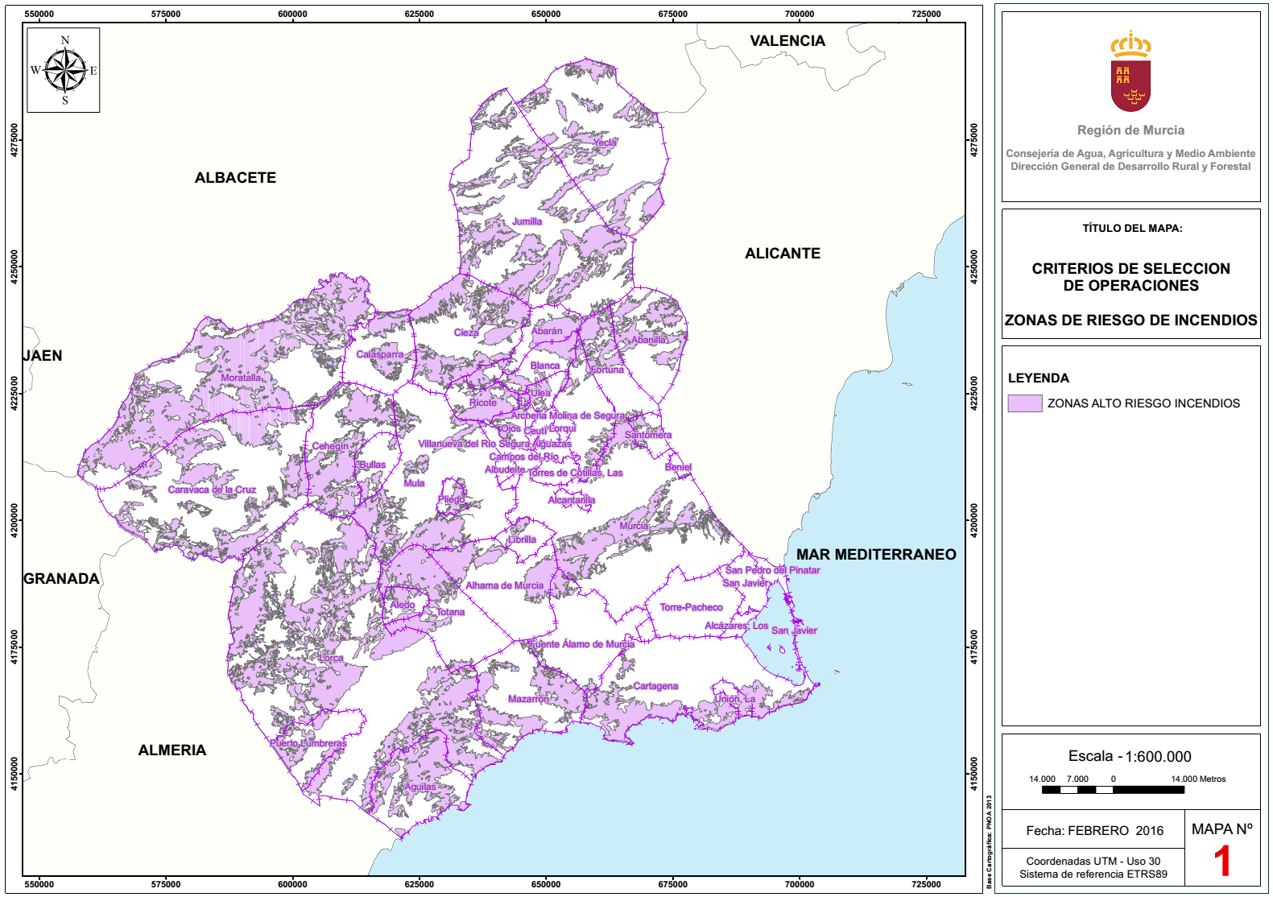
*ZONAS DE RIESGO MEDIO: Resto de terrenos forestales de los Términos Municipales de Águilas, Fuente Álamo, La Unión, Mazarrón, Molina de Segura, Puerto Lumbreras, Santomera y Yecla.
ANEXO XIV: PLANO DE FCC DE LA REGIÓN DE MURCIA

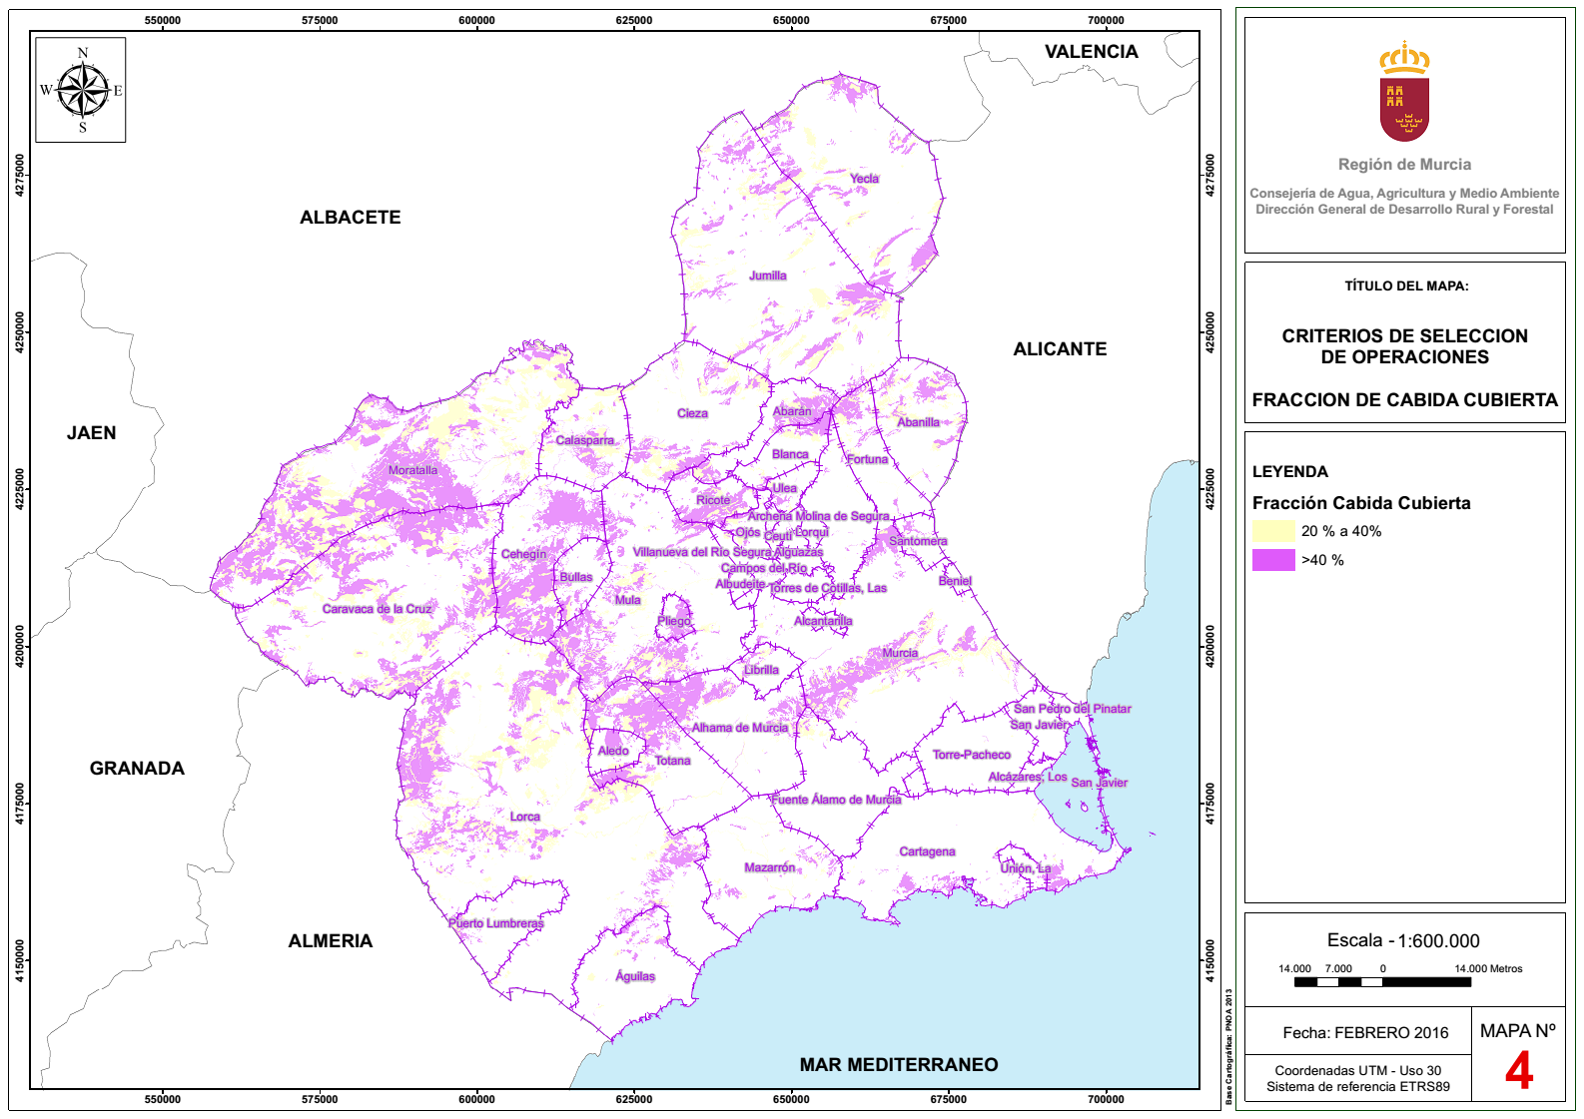

ANEXO XV: PLANO DE PLAGAS DE LA REGIÓN DE MURCIA

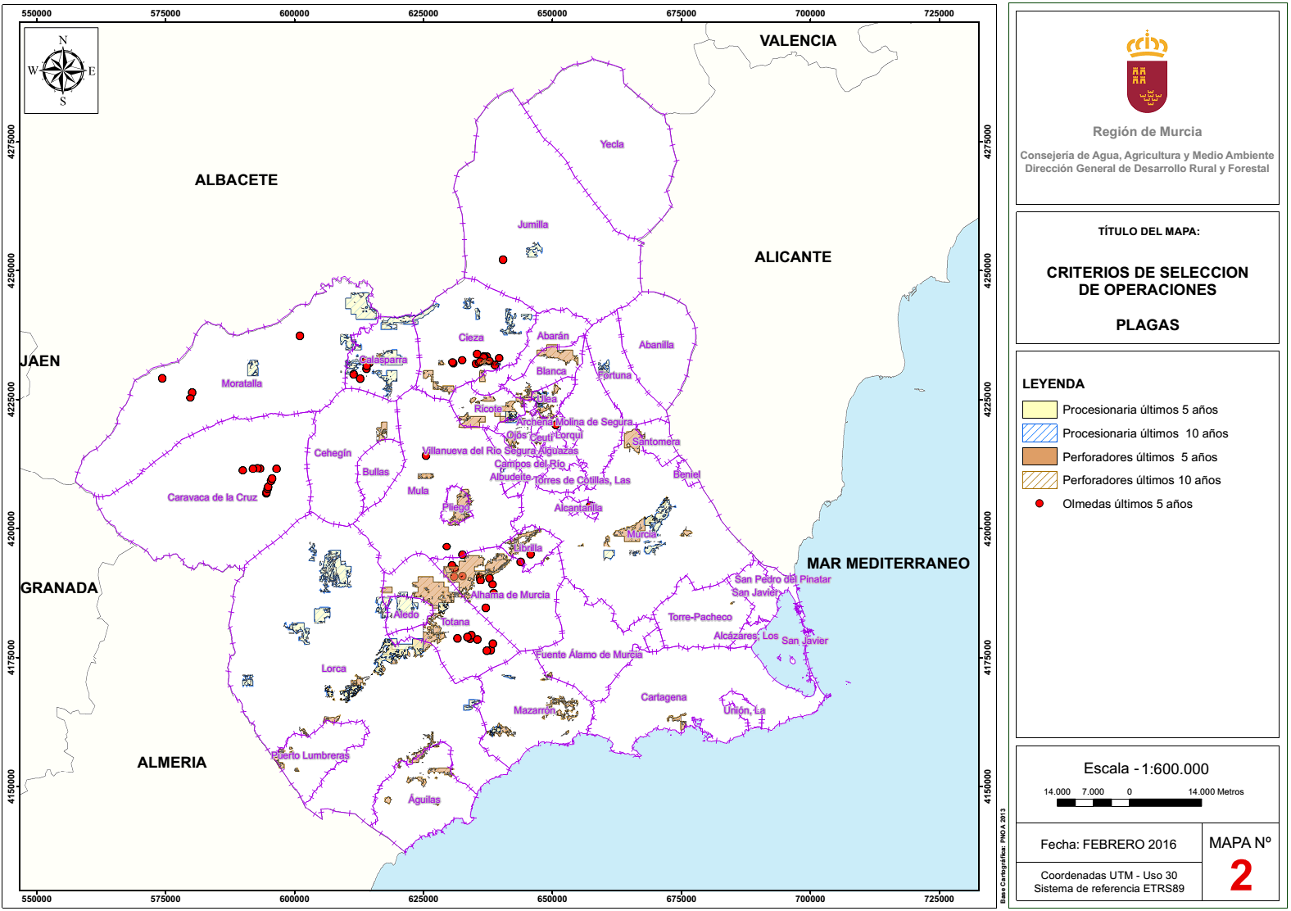

ANEXO XVI: MODELO DE PANEL EXPLICATIVO
ESPECIFICACIONES DEL PANEL
